Materia: E.D.I (ESPACIO DE DEFINICIÓN INSTITUCIONAL) Curso: 3 año

Profesor: Roberto Jorge Romero

**Trabajo Práctico N° 26**

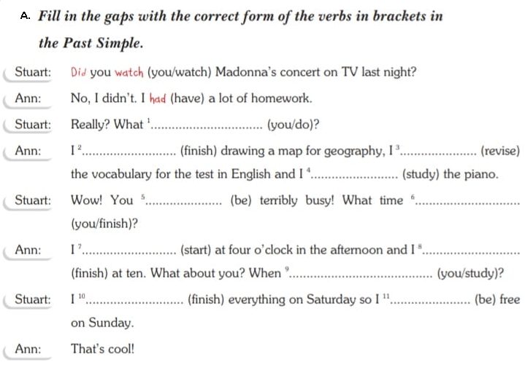

B. Reading (English/ Spanish)

C. Complete the box. Use the verbs from dialogue.

|  |  |
| --- | --- |
| Regular verbs | Irregular verbs |
|  |  |